Дитя, оточене критикою - навчається звинувачувати;

Дитя, оточене глузуваннями - навчається бути недовірливим;

Дитя, оточене ворожістю - навчається боротися;

Дитя, оточене ганьбою - навчається відчувати провину;

Дитя, оточене терпінням - навчається бути терплячим;

Дитя, оточене похвалами - навчається бути впевненим;

Дитя, оточене чесністю - навчається бути справедливим;

Дитя, оточене безпекою - навчається вірі;

Дитя, оточене схваленням - навчається поважати себе;
Дитя, оточене симпатією і дружбою - навчається знаходити любов у цьому світі.

Гарольд Д. Сейла

Двадцятисемелітній досвід класного керівника. Три випуски за плечима. Сучасні виклики суспільного життя. Все це дало мені змогу відчути необхідність будувати виховну систему роботи з класом у контексті становлення особистості випускника готового до життєвих випробувань і повноцінної сомореалізації .
Це завдання актуалізуємо і конкретизуємо у педагогічній проблемі: ”Формування духовно зрілої особистості у контексті стратегії національно патріотичного виховання”
У цьому важливому концептуальному документі, розрахованому на 2016-2020 роки, метою виховання громадянина , патріота України, визначено такі приорітети:
- утвердження любові до Батьківщини,
- духовності,
- моральності,
- шанобливого ставлення до національних надбань українського народду,
- наслідуванн прикладів мужності та звитяги борців за свободу і незалежність України, в тому числі і тих кі сьогодні відстоюють територіальну цілісність держави.
Саме на цій основі і варто, на мою думку, формувати особисті риси
випускників, їх національну, художньо-естетичну, правову, трудову, фізичну, екологічну культуру, розвивати індивідуальні здібності і таланти.
Тому в одному переконана твердо, що опиратися потрібно на національну систему виховання. Адже національна система виховання – це історично обумовлена і створена самим народом система ідей, поглядів, переконань, ідеалів, традицій, звичаїв та інших форм соціальної практики, що спрямована на організацію життєвої діяльності підростаючих поколінь, виховання їх у дусі природно-історичного розвитку матеріальної і духовної культури нації.
Виховання, створене самим народом, має виховну силу, якої немає в найкращих системах, що ґрунтуються на абстрактних ідеях чи запозичені в іншого народу, - підкреслював К. Д. Ушинський. Він вважав, що «...виховання бере людину всю, якою вона є з усіма її народними і поодинокими особливостями, - її тіло, душу й розум...». У процесі виховання у людини, першою чергою, формується світогляд і характер, а «...характер і є саме той ґрунт, в якому корениться народність». Народність українського виховання визначають його мова, побут, етнос, традиції, етикет, гумор тощо. Саме ці складові зумовлюють специфічні особливості системи виховання кожного народу. «Звертаючись до народності, виховання завжди знайде відповідь і допомогу в живому і сильному почутті людини, яке впливає набагато сильніше за переконання, сприйняте тільки розумом, або за звичку, вкорінену страхом покарань... виховання, коли воно не хоче бути безсилим, мас бути народним».
”У свої помисли про дітей завжди вкладаємо надію на те, що світ після нас стане кращим. Діти, як Великодні дзвони - обіцяють нам воскресіння добра, хочемо повторити себе в дітях, краще ніж це зробили наші батьки. Це суттєвий момент у фаху та праці вчителя-виховника, котрий вимагає від нього віри в ідеал, в людину і в перемогу добра… Власне, тут маємо, можливо, найглибшу відповідь на запитання: як виховувати дітей? Відповідь на поверхні: прямуй чесно туди, куди хочеш привести своїх вихованців“, - з цими словами Омеляна Вишневського важко не погодитись.
Головною метою національного виховання на сучасному етапі є передача молодому поколінню соціального досвіду, багатства духовної культури народу, його національної ментальності, своєрідності світогляду і на цій основі формування особистих рис громадян України, які включають у себе національну, художньо-естетичну, правову, трудову, фізичну, екологічну культуру, розвиток індивідуальних здібностей і талантів.
Національна самосвідомість, як ознака духовно зрілої особистості,
включає особисту ідентифікацію зі своєю нацією, віру в її духовні сили та майбутнє, волю до праці на користь народу, вміння осмислювати моральні та культурні цінності, історію, звичаї, обряди, символіку, систему вчинків, які мотивуються любов’ю, вірою, волею, осмисленням відповідальністі перед своєю нацією. Звичайно, тут варто керуватися заповідями Г.Ващенка.”… Треба пам’ятати, - писав він,- що на теренах України живуть і інші народи. З ними нам доведеться співпрацювати, а це можливо лише за умов справедливого ставлення до них, при якому захищаються права українського народу, але разом з тим не порушуються законні права інших народів” (Ващенко Г. Виховний ідеал – Полтава, 1994). Ця принципова позиція закладена і в нашій Конституції та спеціальному Законі про національні меншини.Цієї позиції дотримуюсь і я у формуванні особистості, класного колективу.
Для досягнення поставленої мети намагаємось реалізувати такіпринципи національного виховання:
1.Народності – єдність загальнолюдського і національного. Національна
спрямованість виховання, оволодіння рідною мовою, формування національної
свідомості, любові до рідної землі і свого народу. Крім того, прищеплення шанобливого становлення до культури, спадщини, народних традицій і звичаїв, національно-етичної обрядованості всіх народів, що населяють Україну.
2.Природовідповідність виховання- врахування багатогранної і цілісної
природи людини, вікових та індивідуальних особистостей дітей, учнівської та
молоді, їх анатомічних, фізіологічних, психологічних, національних і регіональних особливостей.
3.Культуровідповідність виховання- органічний зв'язок з історією народу, його мовою, культурними і побутовими традиціями, з народним мистецтвом, ремеслами і промислами, забезпечення духовної єдності та спадкоємності поколінь.
4.Етнізація виховного процесу – наповнення виховання національним змістом, спрямованим на формування самосвідомості громадянина України. Принципи етнізації однаково стосуються представників усіх народів України і є невід’ємним складником соціалізації дітей.
Багато справ було зроблено з моїми учнями. З 2011 по 2015 роки нам вдалося реалізувати кілька проектів. А саме
- “Українська пісня – душа нашого народу.”
- “Народні ремесла.”
- “Павутинка доброти.”
- “ Стежками рідного краю”

Саме праця над проектами допомогла дітям розкрити свій творчий потенціал. Учнівський колектив згуртували спільні справи, адже робота над ними була довготривалою та цікавою передусім для дітей. В процесі реалізації проектів ми разом вносили зміни, доповнення.
З власного досвіду можу сказати, що проектна діяльність дозволяє учням:
- вивчати не тільки засоби, але й способи конкретної діяльності;
- розвивати пізнавальні навички та вміння самостійно конструювати свої знання;
- розвивати критичне та творче мислення;
- розвивати вміння орієнтуватися в інформаційному просторі;
- організувати змістовне проведення позаурочного часу;
- усвідомлювати де і яким чином вона може бути використана на практиці.
Виконання учнівських проектів - це складна самостійна діяльність учнів під керівництвом класного керівника.
Змінюючи психологічний клімат в органах учнівського самоврядування у класі я переорієнтовую свою виховну роботу і роботу учнів на різноманітні види самостійної діяльності вихованців, на пріоритет діяльності дослідницького, пошукового, творчого характеру.

Так підсумком першого проекту стало те, що учні створили власні пісенники улюблених українських народних пісень. Вивчили їх. Ми взяли участь у фольклорно-етнографічному дійсті «Обереги твої, Україно» ,
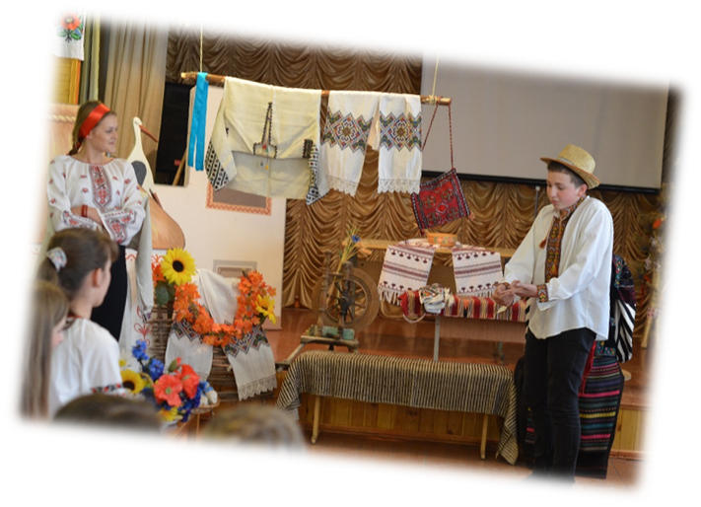
поставили драму Л. Українки «Бояриня»
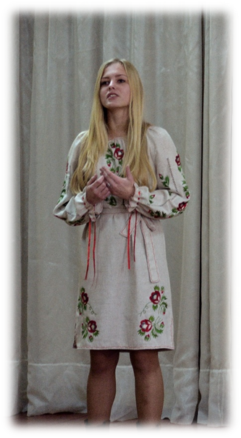, готуємось до вечорниць на Андрія.

Проект ‘Народні ремесла” захопив тим, що до нього долучалися учні і інших класів. Разам ми виготовляли писанки, пізнавали техніку дряпанки.Учні класу виготовили власні міні-інструкції для початківців, проводили майстер клас з писанкарства.
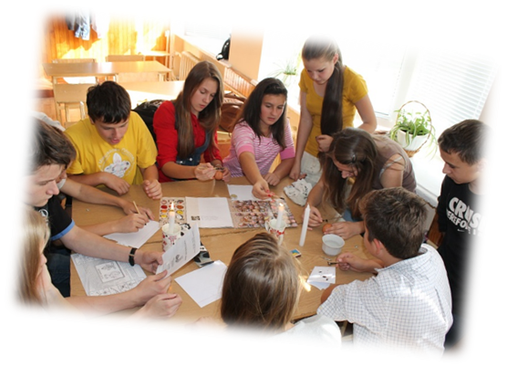
Зараз у школі працює гурток писанкарства. Своїми роботами ми прикрашаємо школу до свят.
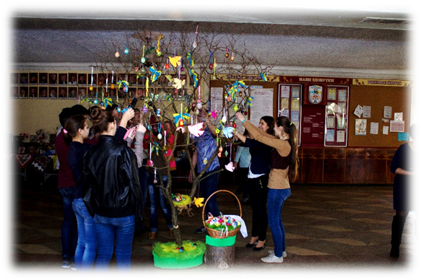
В минулому навчальному раці взяли участь у конкурсі Дідухів.
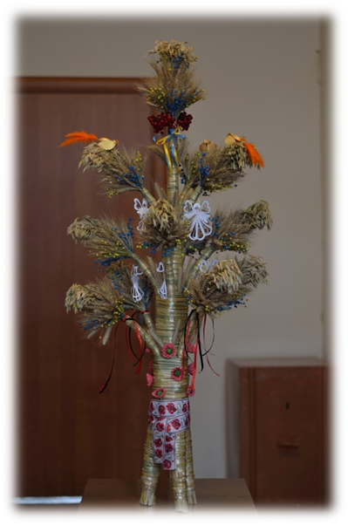
А вишукані солодощі, виготовлені за бабусиними рецептами , продавали на благодійному шкільному ярмарку. Також хорошою традицією стала святкування днів іменинників, на які кожен бажаючий приносить щось солоденьке виготовлене власними руками за родинними рецептами.
“Павутинка доброти”- таку назву мав наступний напрямок роботи. Це і благодійні акції, і аукціони на яких діти продавали роботи виготовлені власними руками. Учні знаходили різні способи підтримки воїнів АТО. Так вони підготували ролик “Героям України присвчується”, разом із учнями пятих класів композицію”Єдина Україна”.Вахта памяті, присвячена вшануванню загиблих за нашу вільну державу, організована і проводиться учнями нашого класу за підтримки дирекції школи. Діти і батьки, у часі посту, беруть участь у молебнях за загиблими. А такі учениці як Даниленко Натал та Дерень Софія продовжили цю роботу у волонтерських організаціях Тернополя.
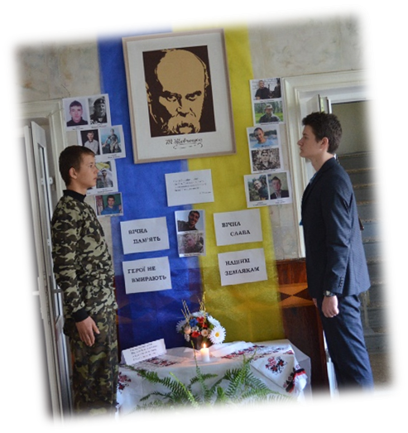
Організація туристичних подорожей, розробка маршрутів це ще один із напрямків нашої спільної праці в рамках проекту “Стежками рідного краю”.
Ми здійснювали походи у ліс, в гори (підкорили Говерлу, піднялись на Хомяк, Синяк, Петрос). Влітку цього року ми зорганізували незабутню тижневу подорож по Закарпоттю.Слід зауважити, що останні два роки ми мандруємо виключно залізничним транспортом та пішими маршрутами. Діти продумують не лише напрямки і мету подорожі, а і складають меню, розраховують раціон харчуванн, тривалість і протяжність піших переходів.
Кожну нашу справу ми здійснюємо спільно із батьками. Намагаюся, щоб трикутник “Діти – Батьки -Школа” реально працював, жив творив. Таким чином реалізуємо концепцію “Сім’я і родинне виховання”, а також принципи педагогіки співробітництва.
Видатний педагог В.Сухомлинський наголошував, що в сім’ї «шліфуються найтонші грані людини-громадянина, людини-трудівника, людини-культурної особистості. Із сім’ї починається суспільне виховання. У сім’ї, образно кажучи, закладається коріння, з якого виростатимуть потім і гілки, і квіти, і плоди. Сім’я – це джерело, водами якого живиться повноводна річка нашої держави. На моральному здоров’ї сім’ї будується педагогічна мудрість школи»
Уважаю, що будь-який шкільний культурний захід повинен бути одухотворений вірою в Бога. Тому, беручись за справу, отримуємо благословення священника. У своїй роботі практикую родинні поїздки до святих місц, так звані паломництва, разом з учнями (звичайно, з дозволу батьків, а часом разом з ними) приступаємо до Святої сповіді та Святого причастя.
Переконана, що вчитель має бути не німим спостерігачем, він має бути координатором, ініціатором стосунків із родинами, керівником процесу. Саме тому співпрацюю з батьками, як з однодумцями. Тільки за умови партнерських стосунків, які ґрунтуються на спільній меті – виховання здорової, порядної, повноцінної, культурної, освіченої людини, –очікую позитивних результатів. Окрім того, у нашому класі діє педагогічний всеобуч батьків, який має назву “Педагогічна вітальня”:
- Організовуються виставки педагогічної літератури для батьків;
- Проводяться індивідуальні та групові бесіди з батьками;
- Проводяться вечори запитань і відповідей, які стосуються проблем виховання дітей та конфліктних ситуацій у родинах;
- Організовуються родинні виставки вишивки, бісероплитіння;
У Державній національній програмі «Освіта» (Україна ХХІ століття) та в Концепції національно-патріотичного виховання від 16.06 2015 р. зазначено, що в основу національного виховання мають бути покладені принципи єдності сім’ї і школи, наступності та спадкоємності поколінь, прищеплення поваги до батьків, жінки-матері; організації родинного виховання та освіти, як важливої ланки виховного процесу. Найбільш вдалою моделлю національної школи, яка б відповідала потребі часу та запитам суспільства, я вважаю школу-родину. Це той тип школи, де діти, батьки, вчителі – один цілий організм, партнери, співробітники, однодумці. У новій національній освітньо-виховній системі школа-родина має на меті поєднати загальнолюдські цінності з національними. Основним принципом системи школи-родини є єдність процесу навчання і виховання. Головним завданням – виховання громадянина Української держави, носія національних цінностей, загальнолюдських, наукових, філософських, релігійних надбань особистості, яка живе в гармонії з собою, здатна до самовизначення і самореалізації. Національна школа-родина виховує підростаюче покоління патріотами своєї держави, в дусі толерантності, поваги до інших народів, культур, згуртованих дружбою, спільними інтересами. Я працюю над створенням моделі виховної системи класного колективу – клас-родина, яка базується на вище зазначених принципах.
Кожна країна будує свою освітню систему, виходячи із традицій, національних інтересів. Розвиток цілісної особистості, яка б могла свідомо ставитися до навколишнього світу, орієнтуватися на загальнолюдські і національні цінності, – предмет особливої уваги не тільки школи, родини, але і психологів, соціологів, політиків. В основі навчально-виховного процесу мають лежати такі фундаментальні напрямки, як Україна, державотворення, історико-культурні надбання народу, сім’я, родина, традиція. Система освіти в Україні має орієнтуватися не тільки на те, щоб дати дитині глибокі професійні знання, але й виховати вільну особистість, активного учасника суспільних процесів.
Отже, сьогодні, в період формування нової парадигми освіти, виникає необхідність створення системи виховання, заснованої на демократичних принципах, системи, якою опікуються всі ланки суспільства. І, як ніколи, гостро постає питання взаємодії сім’ї та навчального закладу. Побудувати повноцінну українську національну школу без родини неможливо. Сімейне виховання не може бути відокремлене від суспільного виховання, воно має орієнтуватися на загальну національну стратегію виховання, приорітетом якого є утвердження загальнолюдських цінностей, виховання громадянина-патріота.
Основні завдання, які маю вирішувати на сьогоднішній день, спрямовані на конкретну дитину, на її гармонійний розвиток з високоморальною громадською позицією, високу загальну культуру. Моральною серцевиною назвав В.Сухомлинський любов до дітей. Я мрію, щоб дороговказом моїм учням на життєвому шляху були слова великого учителя, звернені до них: «Живи так, що щоб твоя серцевина була здоровою, чистою і сильною. Бути справжньою людиною - це значить віддавати сили своєї душі в ім’я того, щоб люди навколо тебе були красивішими, духовно багатшими, щоб у кожній людині, з якою ти зустрічаєшся в житті, залишалося щось хороше від тебе, від твоєї душі».

НАЗВА ПРОЕКТУ:

“УКРАЇНСЬКА ПІСНЯ – ДУША НАШОГО НАРОДУ”
"Українська пiсня - це генiальна поетична бiографiя українського народу"
(Олександр Довженко)
Без пiснi, що менi оспiвала мати,
Я навiть дня прожити би не змiг.
( В. Вихрущ )

КЕРІВНИКИ ПРОЕКТУ: Скалій Наталя В‘ячеславівна,Скренкович Світлана Володимирівна, Скренкович Антон, Гевко Тарас, Люстей Віктор,Стецій Роксолана, Погріщук Тетяна.

ВИКОНАВЦІ ПРОЕКТУ:учні класу
ТЕРМІН РЕАЛІЗАЦІЇ:2012 -2015рр.
МЕТА ПРОЕКТУ: розбудити генетичну та iсторичну пам'ять учнів через глибоке вивчення, осмислення народної пiсенної спадщини, щоб вони шанували i плекали свою пiсню - свою вечiрню i свiтанкову зiрницю, бо пiсня душу підіймає.
Завдання: вивчати не менше 20 пісень щороку, виготовити буклети-пісенники, провести тематичні пісенні вечори, пропагувати українську народну пісню серед однолітків, батьків, родичів.
Спільна проблема: Великий наш народ i великi, прекраснi його духовнi скарби; серед них уже вiки вечiрньою i свiтанковою зiрницею висяює, тривожить, бентежить i радує серце людей народна пiсня, де в одно, як три казковi дороги, зiйшлися нетлiнне слово, глибина душевностi, чарiвнiсть мелодiї.
Скiльки їх, виплеканих талановитим українським народом, вилетiло iз його вуст та й полетiло пiснею через вiки i роки. Пiснi iсторичнi, козацькi та чумацькi, пiснi-веснянки, обжинковi, колисковi, лiричнi, пiснi про кохання. Долю-життя своє переспiвав наш народ у пiснi.
Сьогодні, коли наша рідна пісня зникла з телеекранів, практично відсутня на радіо, коли з усіх усюд лунає другосортна “попса”, учні класу вирішили спробувати відродити цілюще джерело нашого народу.

НАЗВА ПРОЕКТУ:
“ПИСАНКА–СИМВОЛ УКРАЇНИ”

О писанко! Ти символ України!
Любові й миру вірна берегиня!
Ти – воскресіння весняний цілунок!
Ти – мамин великодній подарунок.
(„Писанка” Г.Маняко, США)

КЕРІВНИКИ ПРОЕКТУ: Безкоровайна Ірина В‘ячеславівна,Тиш Тетяна, Довгопола Ольга, Кашенець Ірина, Дуда Василь, Гуляк Юрій, Дерень Софія.

ВИКОНАВЦІ ПРОЕКТУ: учні класу
ТЕРМІН РЕАЛІЗАЦІЇ:2012 -2015рр.
МЕТА ПРОЕКТУ: пробудити в учнів почуття добра, милосердя, прекрасного, прагнення творити добрі справи через вивчення історії писанки,за допомогою виготовлення писанки поєднатися з традиціями нашого народу. Адже писанка – це важлива складова української культури, народних традицій. Це символ Христового Воскресіння, який використовується в релігійних обрядах і відіграє в них велику роль.
Завдання: вивчити символи та знаки, які зображаються на писанках, виготовити писанки, провести свято писанки, підготувати презентацію з написання писанки для початківців, провести благодійну акцію до Великодня .
Ініціювати створення клубу писанкарства.
Спільна проблема: Писанка - символ Сонця; життя, його безсмертя; любові і краси; весняного відродження; добра, щастя, радості. Кожен орнаментальний мотив має певне сакральне значення. З них на писанці складається мальована молитва про злагоду і мир поміж людьми. У християнській культурі українців писанка стала символом Воскресіння. В народі кажуть: «У світі доти існуватиме любов, доки люди писатимуть писанки».Відродження писанкарства у родинах учнів, як безцінного скарбу нашого народу.
О писанко! Ти символ України!
Несеш ти людям радість веселкову,
Всміхаєшся крізь хмари Бога словом,
Й коли тобою хата наша сяє,
В душі у нас світанок розцвітає.
Тебе із нами разом убивали,
Підковами залізними топтали
Та смерті ти не віддала життя
В ім’я народу, правди й майбуття.
І згинуть всі, хто зло на світі сіє,
А писанка добром весь світ зігріє,
За нею вічність, небо, Україна.
Вона плека в душі дитини,
Вона любові й миру берегиня,
І серця нашого поезія й святиня.
То й хай по світу символ України
Несе проміння сонячне людині,
Суцвіття веселкові всюди сіє,
І Землю всю теплом добра зігріє!

НАЗВА ПРОЕКТУ:

“СТЕЖКОМИ РІДНОГО КРАЮ”

“ Все на землі, все треба берегти –
І птаха й звіра, і оту рослину,
Не чванься тим, що цар природи ти –
Бо врешті, ти його частинка.
Друже мій, люби життя,
Люби людей, природу,
А кривду кинь у забуття,
Як камінь в тиху воду.”
Б.Лепкий

КЕРІВНИКИ ПРОЕКТУ: Чайковський Євген, Скренкович Антон, Гаврилюк Максм, Юречко Наді Мирославівна,Коцюк Ігор.
ВИКОНАВЦІ ПРОЕКТУ:учні і батьки класу.
ТЕРМІН РЕАЛІЗАЦІЇ:2012 -2015рр.

МЕТА ПРОЕКТУ: Зберегти в учнів віру в диво, яке б через усе життя супроводжувало їх . Активізувати та поширити набуті під час екскурсій знання учнів про рідний край; розвивати інтелект і творчу уяву; формувати громадянські, комунікативні, історико-культурні та соціокультурні компетентності
Завдання: Розробити спільні туристичні маршрути, за якими здійснити подорожі.
Спільна проблема: Цікава, неповторна, багата на історичну спадщину наша Україна. Замки, фортеці, палаци, парки нагадують нам про її дивовижну історію.А яка мальнича природа.. Хочеться, щоб всі діти пізнавши цю красу зуміли її полюбити, навчились берегти, та змогли передати у спадок наступним поколінням.

НАЗВА ПРОЕКТУ:

“Павутинка доброти. ”

Ви не можете сподіватись побудувати кращий світ без вдосконалення особистостей. Задля цього кожен з нас повинен працювати, усвідомивши повну відповідальність за життя людства, наш частковий внесок – спроможність допомогти тим, кому, на нашу думку, ми можемо принести найбільшу користь.
Марія Кюрі

“Являючи плід благочинності, ти збережеш його сам для себе, тому що
благочинність добрих справ вертається до тих,хто дає”
Свт.Василь Великий

КЕРІВНИКИ ПРОЕКТУ:Юречко Надія Мирославівна, учні класу та їх батьки.

ВИКОНАВЦІ ПРОЕКТУ: учні класу та їх батьки
ТЕРМІН РЕАЛІЗАЦІЇ:2012 -2015рр.
МЕТА ПРОЕКТУ: відродження національних традицій благодійності, що спрямовані на людей, які потребують спілкування, підтримки, оточення їх увагою, надання їм можливості відчути себе не забутими. Розкриття перед дітьми значущості чуйного ставлення до переживань і почуттів інших людей, сприяння розумінню внутрішнього світу тих хто поруч, надання їм як матеріальної, так і емоційної допомоги. Виховання у школярів загальнолюдських цінностей: доброти, милосердя, співчуття, готовності прийти на допомогу.
Завдання: Формувати у дітей основні якості милосердної особистості: співпереживання, співчуття, причетність, турбота про інших, практична допомога іншим; вдосконалення організаційних та художньо-естетичних здібностей, розвитку духовно-моральних цінностей.
Спільна проблема: Перед українським суспільством виникла потреба в особистості, здатній зробити самостійний моральний вибір, що вміє відстоювати свої переконання й ідеали. Виховання справжнього громадянина нашої держави нерозривно пов'язане з розвитком свідомого прагнення дитини до добра, пробудження в ній любові, жалю, співчуття. Дитина не може стати особистістю і громадянином без засвоєння сучасних цивілізованих форм взаємодії, без уміння співпереживати, виявляти дієву участь, милосердя і турботу про оточуючих.

Список використаних джерел
•1. Вишневський О. Сучасне українське виховання (система цінностей). - Львів, - 199. - 15 с.
•2. Громадянин - Держава - громадянське виховання. Антологія/Упорядники М. П. Рогозін і В. О. Сухомлинська. - Донецьк, 2001. - 262 с.
•3. Державна національна програма «Освіта. Україна ХХІ століття». - К., 1994. - с.15.
•4. Дошкільне виховання - 2006, - № 8 - с.8-9.
•5. Концепція громадянської освіти в Україні //Директор школи. - 2001. - № 20(164). - с. 7-10
•6. Світ виховання - 2006, - № 8 - с.6-10.

